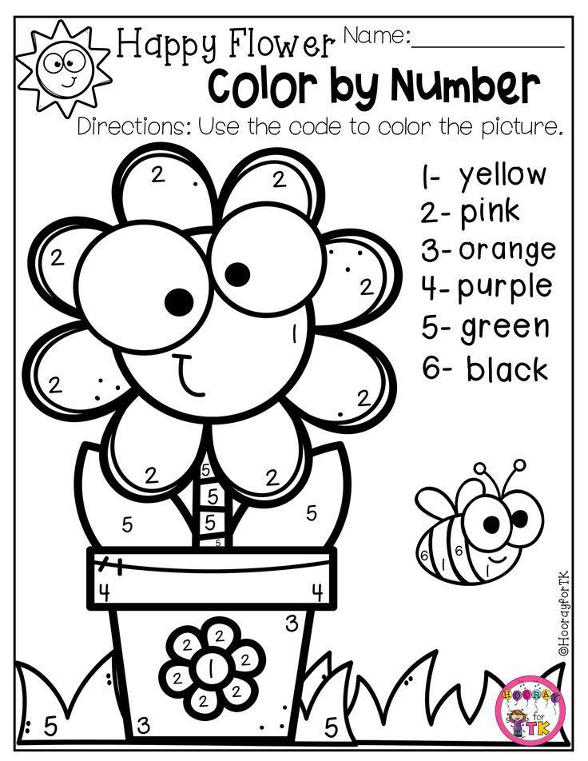

Negro

Verde

Morado

Anaranjado

Rosado

Amarrillo

**Colorea la flor según el número y color que corresponda**

